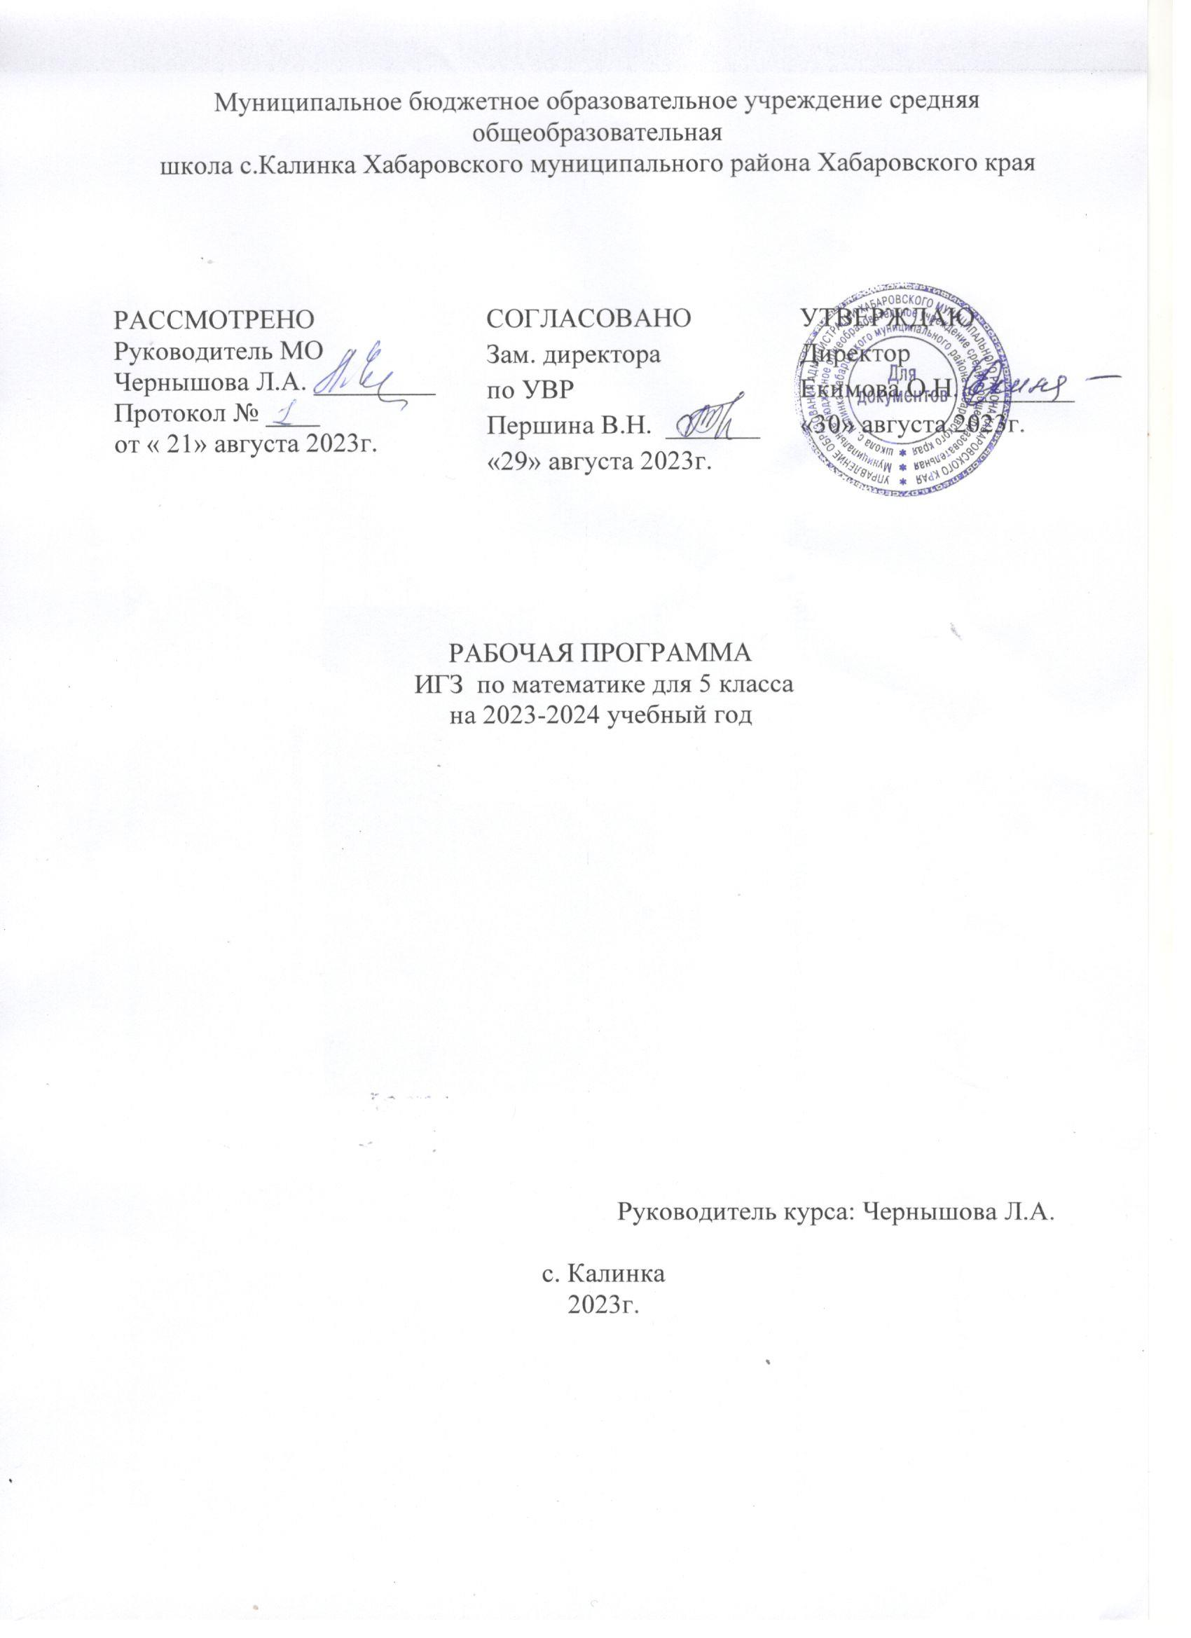

Пояснительная записка.

Без базовой математической подготовки невозможна постановка образования современного человека. Важным является формирование математического стиля мышления, проявляющегося в определенных умственных навыках. Кроме этого, изучение математики способствует эстетическому воспитанию человека. Данный курс посвящен отработке навыков, полученных на уроке, а также некоторому углублению тем математики, изучаемых в курсе 5 класса общеобразовательной школы. Основной целью программы является: развитие и закрепление интереса к математике, углубление и расширение программного материала по учебному предмету. Основные задачи, поставленные на учебный год: 1) формирование умений решать нестандартные задачи, задачи повышенной сложности; 2) развитие умений пользоваться дополнительными источниками получения знаний; 3) формирование логического мышления, посредством решения задач; 4) возможность заинтересовать математикой учащихся, имеющих способности к этому предмету; 5) активизация мыслительных процессов: познание, понимание, применение 6)развитие коммуникативности, умения работать в группах. Актуальность ведения индивидуально – групповых занятий по математике: 1) этот вид деятельности позволяет дать дополнительный материал по предмету для тех учащихся, которые интересуются математикой; 2) позволяет доработать учебный материал, вызывающий трудности; 3) различные формы проведения занятий способствуют повышению интереса к предмету; 4) рассмотрение более сложных заданий олимпиадного характера способствуют развитию логического мышления учащихся; 5)позволяет обеспечить индивидуальный подход к учащимся.
Место курса в учебном плане Программа индивидуально – групповых занятия по математике для учащихся 5 б класса рассчитана на 34 учебных часа (1 час в неделю).
Программа позволяет добиваться следующих результатов освоения образовательной программы основного общего образования: Личностные: 1) ответственного отношения к учению, готовности и способности обучающихся к саморазвитию и самообразованию на основе мотивации к обучению и познанию; 2) формирования коммуникативной компетентности в общении и сотрудничестве со сверстниками, старшими и младшими в образовательной, учебно-исследовательской, творческой и других видах деятельности; 3) умения ясно, точно, грамотно излагать свои мысли в устной и письменной речи, понимать смысл поставленной задачи, выстраивать аргументацию, приводить примеры ;
Программа ИГЗ по математике 5 класс, автор программы Никонорова Л.А. УМК Н.Я. Виленкин и др. «Математика 5кл.» 5) критичности мышления, умения распознавать логически некорректные высказывания, отличать гипотезу от факта; активности при решении текстовых задач; 6) умения контролировать процесс и результат учебной математической деятельности; 7) формирования способности к эмоциональному восприятию математических объектов, задач, решений, рассуждений; Метапредметные: 1) способности самостоятельно планировать альтернативные пути достижения целей, осознанно выбирать наиболее эффективные способы решения учебных и познавательных задач; 2) умения осуществлять контроль по образцу и вносить необходимые коррективы; 3) способности адекватно оценивать правильность или ошибочность выполнения учебной задачи, её объективную трудность и собственные возможности её решения; 4) развития способности организовывать учебное сотрудничество и совместную деятельность с учителем и сверстниками; 5) умения находить в различных источниках информацию, необходимую для решения математических проблем, и представлять её в понятной форме; 6) умения понимать и использовать математические средства наглядности (рисунки, чертежи, схемы и др.) для иллюстрации, интерпретации, аргументации; Предметные: 1) умения работать с математическим текстом (структурирование, извлечение необходимой информации). Точно и грамотно выражать свои мысли в устной и письменной речи, применяя математическую терминологию и символику, 2) владения базовым понятийным аппаратом: иметь представление о числе, дроби, процентах; 3) умения пользоваться изученными математическими формулами.
СОДЕРЖАНИЕ: При решении задач обращается внимание учащихся на отыскание наиболее рациональных, оригинальных способов их решения. Правильно организованная деятельность учащихся на занятиях, активное участие в процессе занятий, их работоспособность и творческий настрой учителя и учащихся являются условиями 1. Обыкновенные дроби. 2ч 2. Сложение и вычитание обыкновенных дробей. 2ч 3. Сложение и вычитание смешанных чисел. 2ч 4. Десятичные дроби. Сложение и вычитание десятичных дробей 2ч 5. Умножение и деление десятичной дроби на натуральное число. 2ч 6. Умножение и деление десятичных дробей. 3ч 7. Задачи на проценты. 2ч 8. Задачи на движение 2ч 9. резерв 1ч Итого: 17ч+1ч
Результатом деятельности учащихся на индивидуально – групповых занятиях является повышение качества успеваемости по математике, активизация мыслительных процессов, развитие математических способностей учащихся и формированию умения пользоваться алгоритмами. Материально - техническое обеспечение: Автоматизированное рабочее место учителя, включенное в локальную школьную сеть, с доступом в сеть Интернет. Учебный кабинет оснащен проектором, принтером, сканером. Для реализации рабочей программы используется учебно-методический комплект, включающий в себя: 1. Математика. 5 класс. Учебник для общеобразовательных учреждений. Н.Я.Виленкин, В.И. Жохов, и др., М.: изд. «Просвещение», 2023г.. 2. Дидактические материалы по математике для 5 класса / А.С. Чесноков, К.И. Нешков. - М. Математические диктанты: 5 кл.
Тематическое планирование.
№п/п | Тема | Количество часов
1 | Натуральные числа | 15
2 | Дроби | 8
3 | Геометрический материал | 7
4 | Повторение | 4

Календарно-тематическое планирование

№ урока | Дата  проведения |  | Тема | Количество  часов | Приложение
 | план | факт
1 |  |  | Повторение | 1
2 |  |  | Прямая. Части прямой. Ломаная. | 1
3 |  |  | Окружность. | 1
4 |  |  | Округление натуральных чисел. | 1
5 |  |  | Перебор возможных вариантов. | 1
6 |  |  | Действия с натуральными  числами | 1
7 |  |  | Степень числа | 1
8 |  |  | Задачи на движение | 1
9 |  |  | Обзорный урок по темам | 1
10 |  |  | Решение задач | 1
11 |  |  | Решение задач | 1
12 |  |  | Измерение углов | 1
13 |  |  | Многоугольники | 1
14 |  |  | Делимость суммы и произведения | 1
15 |  |  | Признаки делимости | 1
16 |  |  | Деление с остатком | 1
17 |  |  | Площадь прямоугольника | 1
18 |  |  | Решение задач | 1
19 |  |  | Доли и дроби | 1
20 |  |  | Основное свойство дроби | 1
21 |  |  | Сравнение дробей | 1
22 |  |  | Сложение и вычитание дробей | 1
23 |  |  | Сложение и вычитание смешанных дробей | 1
24 |  |  | Умножение дробей | 1
25 |  |  | Деление дробей | 1
26 |  |  | Нахождение части целого и целого по его части | 1
27 |  |  | Задачи на совместную работу | 1
28 |  |  | Параллелепипед и пирамида | 1
29 |  |  | Объем параллелепипеда | 1
30 |  |  | Чтение и составление таблиц | 1
31 |  |  | Чтение и построение диаграмм | 1
32 |  |  | Повторение | 3
33
34

